2023年中考物理必考重点难点压轴题25个小微专题精炼（全国通用）
专题10 探究水沸腾时特点的实验问题
1. 小明用如图所示实验装置探究“水沸腾时温度变化的特点”：
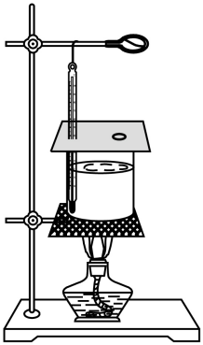
（1）该装置的错误之处是___________；
（2）将烧杯盖住的目的是___________；
（3）小明做完实验后又进一步探究了沸水自然冷却过程中温度随时间变化的情况，得到变化的图像如图所示：
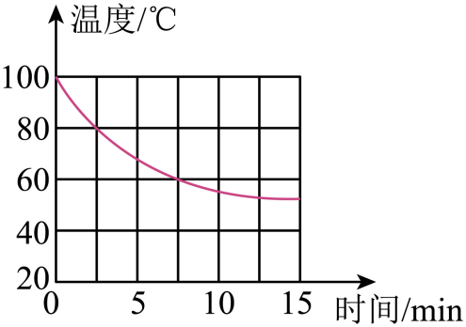
如果要喝一杯奶茶（牛奶与茶水的质量之比约为），有A、B两种方案可选择：
A．先将滚烫的热茶冷却，然后加冷牛奶
B．先将冷牛奶加进滚烫的热茶中，然后冷却
结合图，你认为方案___________的冷却效果较好。
2. 在探究水沸腾时温度变化特点的实验中，某组同学用如图甲所示的实验装置进行了两次实验，两次实验所用水的质量相同。
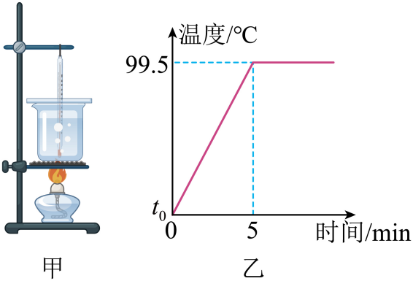
（1）实验中可以看到，水沸腾时形成大量的气泡不断上升、______（填“变大”“变小”或“不变”），到水面破裂开来，里面的水蒸气散发到空气中。水蒸气遇冷_______（填“汽化”“液化”“升华”或“凝华”），在烧杯口周围形成“白气”；
（2）通过两次实验发现，水在沸腾过程中，虽然水的温度保持不变，但必须______；
（3）图乙是该组同学第二次实验绘制的图像。第一次实验中同学们发现，水沸腾前每加热2min温度升高5ºC，则图乙中t₀=______ºC。
3. 小京为探究水沸腾前后温度随吸收热量变化的特点，进行了如下实验：用如图甲所示的装置给一定质量的水加热，当水温为90°C时，每隔一分钟记录一次水的温度，从计时开始，经5min水沸腾。水沸腾后持续加热一段时间，并记录水的温度。根据实验数据得到了水的温度随加热时间变化的关系图像，如图乙所示。
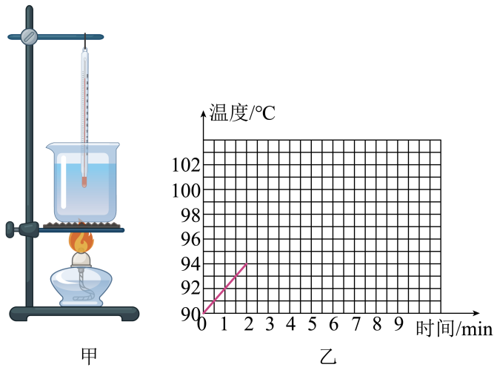
（1）在此实验中，水吸收的热量是通过___________来反映的；
（2）由图像可得出的实验结论：水在沸腾前，___________；水在沸腾过程中，___________。
4. 物理课上，李老师和学生一起进行了关于“水沸腾”的实验探究。
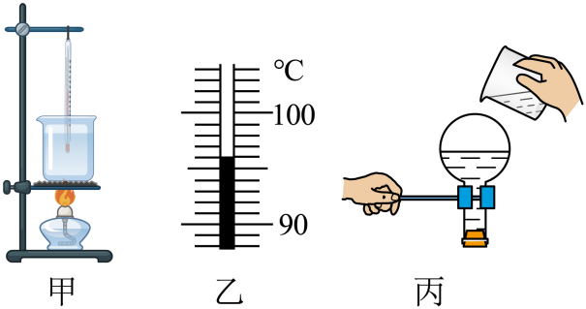
（1）小佳组装好器材，如图甲所示，用酒精灯给水加热，在水温升高到90℃后，每隔1min观察1次温度计的示数，记录在表中：
时间/min | 0 | 1 | 2 | 3 | 4 | 5 | 6 | 7 | 8
温度/℃ | 90 | 92 | 94 |  | 97 | 98 | 98 | 98 | 98
如图乙所示是第3min时温度计的示数，此时水的温度是 ___________℃；
（2）由表中数据可知，实验中水的沸点为 ___________℃，水沸腾后继续加热，温度 ___________（选填“变大”、“变小”或“不变”）；
（3）李老师在课堂上给学生进行了图丙的实验演示：水沸腾后把烧瓶从火焰上拿开，迅速塞上瓶塞，把烧瓶倒置并向瓶底浇冷水，结果发现已停止沸腾的水又重新沸腾。这是因为浇冷水时烧瓶内的水蒸气 ______（填物态变化名称）导致水面上方的气压减小，沸点 ___________（选填“升高”或“降低”）造成的。
5. 如图甲所示是“探究水沸腾的实验”装置。
（1）用酒精灯持续对水加热，发现温度计示数缓慢________；（选填“升高”或“降低”）。一段时间后，发现温度计示数不变，此时温度计示数如图乙所示，可知水的沸点为________℃；
（2）若在更高纬度的地方进行此实验，则发现水的沸点________；（选填“降低”、“不变”或“升高”）；
（3）水沸腾后，烧杯上方出现大量“白气”，这是水蒸气________（填物态变化名称）形成的小水珠。
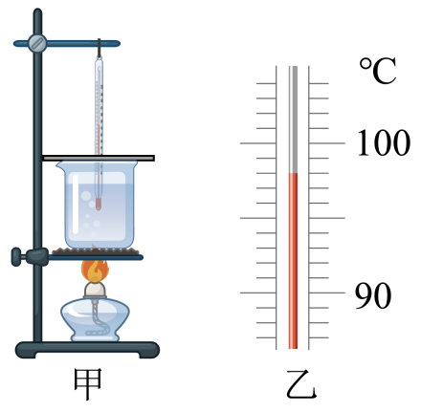
6. 为了了解供暖系统的工作原理，小雪设计了如图甲所示的实验装置，在两个大试管中分别加入50L的水，开始探究。
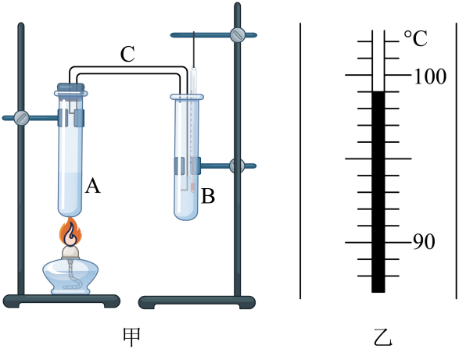
（1）小雪先给A管加热，A管中的水吸收热量，当温度达到___________时沸腾，产生的水蒸气通过导管C流到B管中，B管中水面会升高，这是因为水蒸气遇冷___________成水。同时，发现温度计示数升高了，这表明B管中的水___________热量；
（2）小雪每隔1min记录B管中水的温度，持续加热到第10min，B管中产生大量的气泡，且温度计示数保持不变，此时的示数如图乙所示，为___________℃，这表明B管中的水___________；
（3）供暖系统就是利用水蒸气___________放热供暖的。
7. 实验小组按照如图甲所示的装置进行“探究水的沸腾”实验。当水温上升到90℃时，每隔1min记录一次温度。
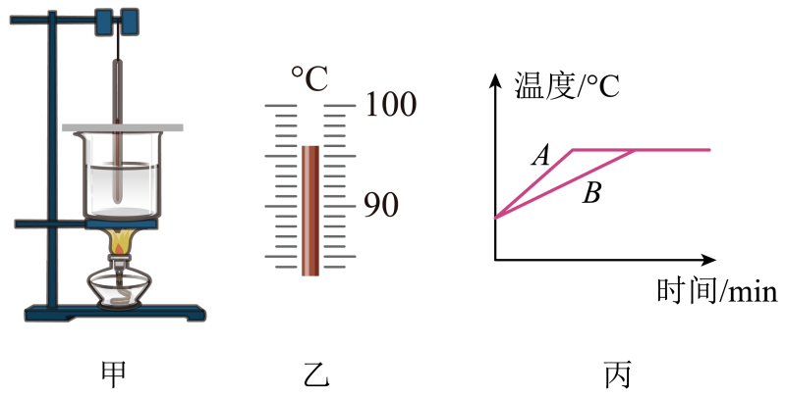
（1）在组装器材时，应该按照________（选填“由上到下”或“由下到上”）的顺序。
（2）小组在实验过程中，第2min时温度计示数如图乙所示，此时水的温度为________℃。全部实验数据见下表，由表可知：水面上方的气压_________（选填“大于”“小于”或“等于”）一个标准大气压。
时间/min | 0 | 1 | 2 | 3 | 4 | 5 | 6 | 7
温度/℃ | 90 | 93 |  | 98 | 100 | 102 | 102 | 102
（3）图丙是A、B两个实验小组根据各自的实验数据描绘出的水的沸腾图像，两图像不同的原因可能是_________。（写出一种即可）
8. “探究水沸腾时温度变化的特点”实验装置如图所示。
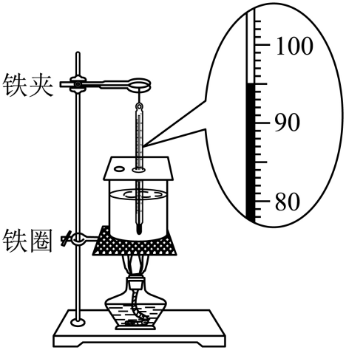
（1）按正确顺序组装器材，悬挂温度计时，若温度计的玻璃泡没有浸没在水中，应将铁夹向___________移动适当距离；
（2）某时刻温度计示数如图所示，水的温度为___________℃；
（3）实验数据如下表所示，分析可知：水在沸腾过程中不断吸热，温度___________；当地的大气压___________标准大气压；
时间/min | 0 | 1 | 2 | 3 | 4 | 5 | 6 | 7
温度/℃ | 94 | 95 | 96 | 97 | 98 | 98 | 98 | 98
（4）实验过程中，酒精燃烧，质量减小，热值___________。实验结束后，整理实验器材时闻到了酒精的气味，这是___________现象。
9. 探究水沸腾前后温度变化的特点，所用器材有铁架台、烧瓶、温度计、秒表、石棉网等。
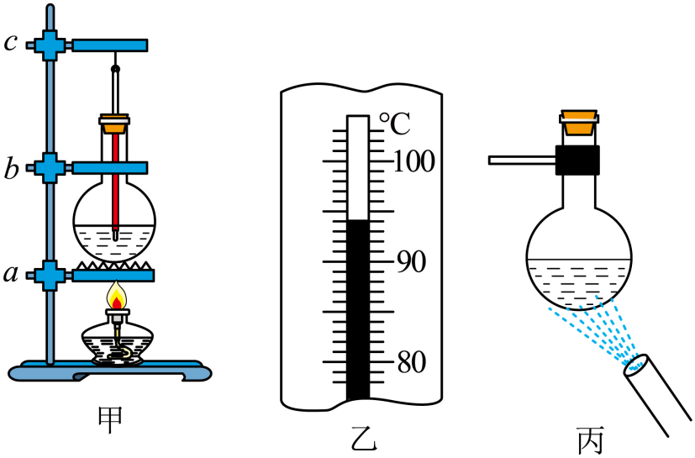
（1）在安装如图甲的装置时，要保证用酒精灯的外焰加热，应先固定___________（a/b/c）的位置；
（2）实验中，从水温升到90℃开始，每隔1min读一次温度并记入表格，第2min时温度计示数如图乙，读数为___________℃；
时间/min | 0 | 1 | 2 | 3 | 4 | 5 | 6 | 7
水的温度/℃ | 90 | 92 |  | 96 | 98 | 99 | 99 | 99
（3）由实验数据可知，水的沸点为___________℃；
（4）实验完成后熄灭酒精灯，将烧瓶从铁架台上取下。拿橡皮塞塞紧瓶口，用冷水喷烧瓶底（如图丙），里面的水___________沸腾。
10. 小明和小华都选用如图甲所示的实验装置“探究水沸腾时温度变化的特点”：
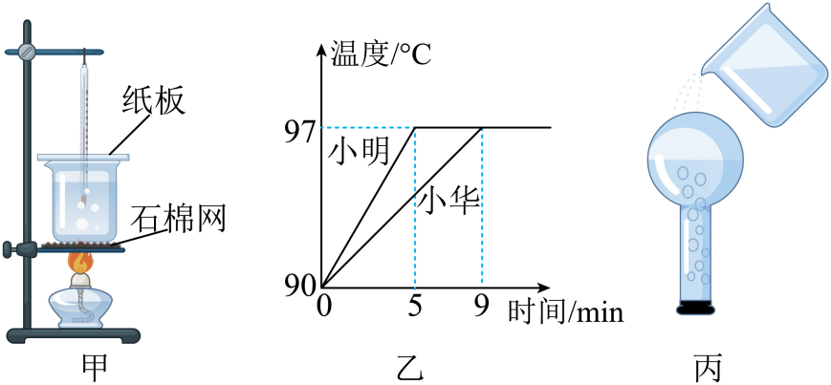
（1）实验时，给盛水的烧杯加热，是通过______方式改变水的内能；
（2）水沸腾时，继续加热，水的温度______（选填“升高”、“降低”或“不变”）；
（3）实验过程中两位同学分别绘制了水的温度随时间变化的图像（如图乙所示），两位同学图像不同的原因是水的______不同；
（4）水沸腾后，将水倒入烧瓶，发现水停止沸腾。如图丙所示，用橡皮塞塞住烧瓶口并将其倒置，向烧瓶底部浇冷水，发现水重新沸腾了。这是因为浇冷水后瓶内水蒸气______（填物态变化的名称），瓶内气压减小，水的沸点______。（选填“升高”、“降低”或“不变”）。
11. 小希和实验小组的同学们按照图甲所示的装置做“探究水沸腾时温度变化特点”的实验。
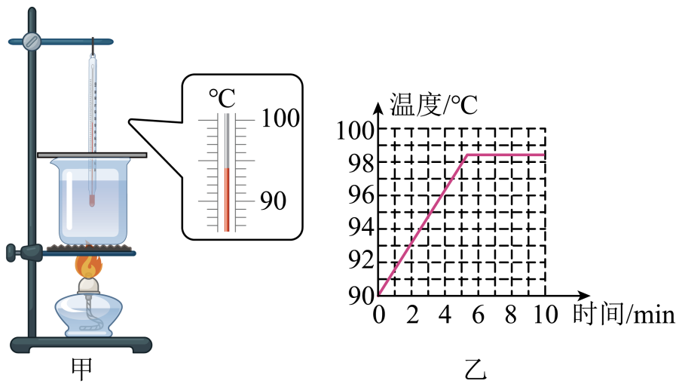
（1）她们在组装实验器材时，其合理的顺序是_______（填写序号）；
①温度计 ②石棉网 ③装水的烧杯 ④酒精灯
（2）实验进行一段时间后，温度计的示数如图甲所示，为_______℃；
（3）水在沸腾前，温度升高，这是通过_______方式增加水的内能；
（4）小希观察到水沸腾时形成的大量气泡不断上升、变大，到水面破裂开来，里面的_______散发到空气中。此过程中，水不断吸收热量，温度_______；
（5）小组同学实验过程中绘制了如图乙所示的温度随时间变化的图象，分析图象可知，此时气压_______（选填“高于”、“等于”或“低于”）标准大气压。
12. 物理学习小组在做“探究水沸腾时温度变化的特点”实验时，装置如图-1所示。
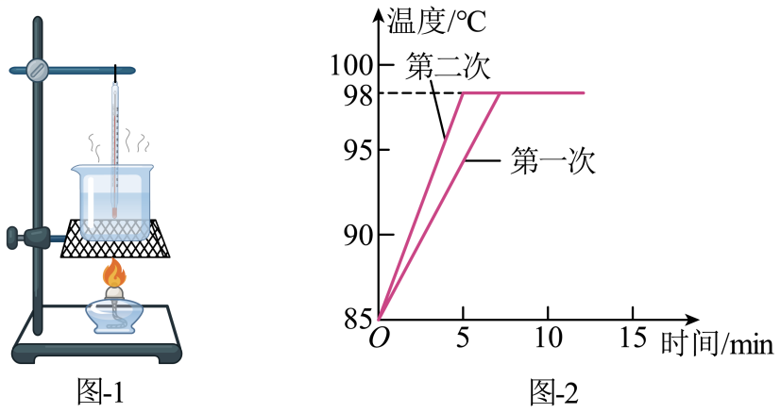
（1）安装实验器材应按照_________（选填“自下而上”或“自上而下”）的顺序；
（2）在水温升高到85℃后，每隔1 min读取一次温度计的示数，直到水沸腾并持续一段时间。将所得数据记录在如下表格中。由实验可知：水沸腾时需要________，但温度________；
时间/min | 0 | 1 | 2 | 3 | 4 | 5 | 6 | 7 | 8 | 10 | 11 | 12
温度/℃ | 85 | 86 | 88 | 90 | 92 | 94 | 96 | 98 | 98 | 98 | 98 | 98
（3）在本次实验中，水的沸点是___________℃，由此可知当地大气压___________（选填“高于”“低于”或“等于”）1标准大气压；
（4）初步得出结论后，等水温降至85℃以下后，另一位同学继续利用该装置再次进行实验，并在同一坐标系中画出水沸腾前后温度随时间变化的图像，如图-2所示，从两次实验的图像中可看出，水从85℃加热至刚沸腾时，所用_______不同，原因可能是水的________不同。

